Resource: unfoldingWord® Open Bible Stories
unfoldingWord® Open Bible Stories © 2022 unfoldingWord. Released under CC BY-SA 4.0 license. unfoldingWord® Open Bible Stories has been adapted in the following languages: Tok Pisin, Arabic (عربي), French (Français), Hindi (हिंदी), Indonesian (Bahasa Indonesia), Portuguese (Português), Russian (Русский), Spanish (Español), Swahili (Kiswahili), and Simplified Chinese (简体中文) from unfoldingWord® Open Bible Stories © 2022 unfoldingWord. Released under CC BY-SA 4.0 license by Mission Mutual

unfoldingWord® Open Bible Stories

3. El Diluvio
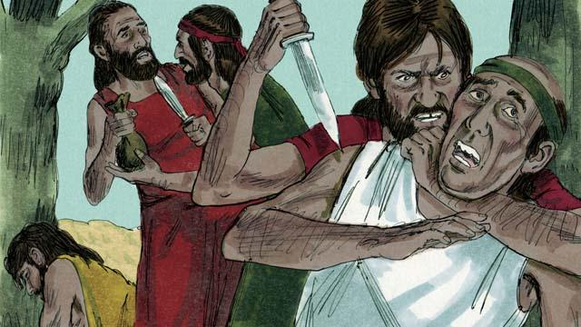
Después de mucho tiempo, muchas personas estaban viviendo en el mundo. Se habían vuelto muy malvadas y violentas. Se volvieron tan malas que Dios decidió destruir el mundo entero con un inmenso diluvio.
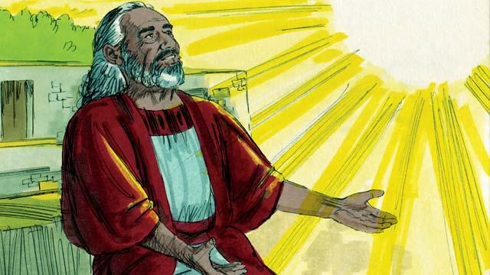
Pero Dios se complacía en Noé. Él era un hombre justo, viviendo entre gente malvada. Dios le dijo a Noé que iba a hacer una gran inundación. Por lo tanto, le dijo a Noé que construyera un barco inmenso.
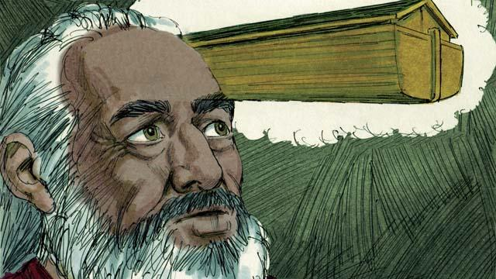
Dios le dijo a Noé que hiciera el barco de alrededor de 140 metros de largo, 23 metros de ancho y 13,5 metros de alto. Noé debía construirlo con madera y hacer tres niveles, muchas habitaciones, un techo y una ventana. El barco mantendría a salvo a Noé, su familia y cada especie de animales terrestres durante el diluvio.
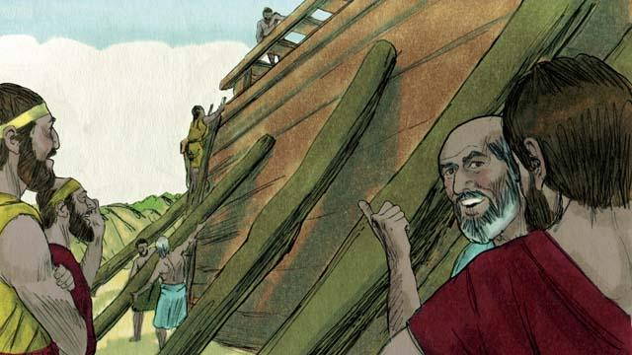
Noé obedeció a Dios. Él y sus tres hijos construyeron el barco justo como Dios les había dicho. Tomó muchos años construir el barco porque era muy grande. Noé advirtió a las personas acerca del diluvio que venía y les dijo que se volvieran a Dios, pero ellos no le creyeron.
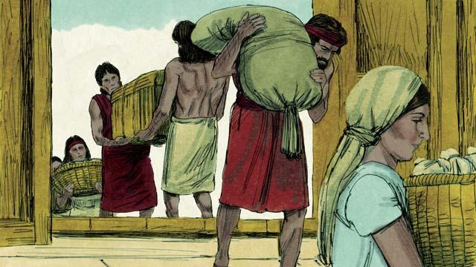
Dios también ordenó a Noé y a su familia reunir suficiente comida para ellos mismos y para los animales. Cuando todo estaba listo, Dios le dijo a Noé que era momento de que él, su esposa, sus tres hijos y sus esposas subieran al barco; ocho personas en total.
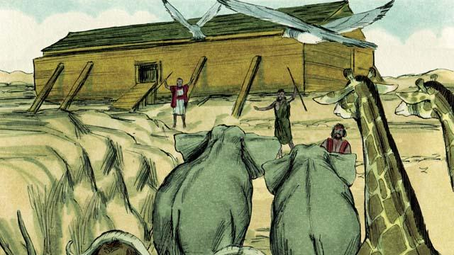
Dios envió a Noé un macho y una hembra de cada animal y ave para que pudieran subir al bote y estar a salvo durante el diluvio. Dios envió siete machos y siete hembras de cada tipo de animal que pudiera ser usado para sacrificios. Cuando todos estaban en el barco, Dios mismo cerró la puerta.
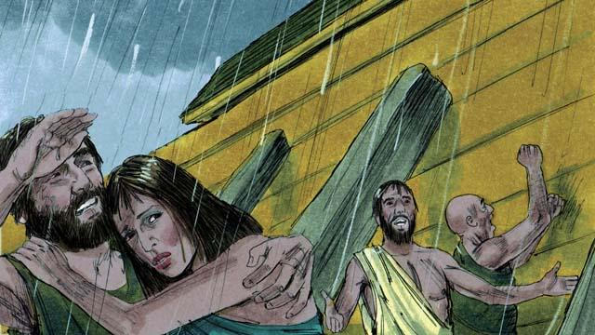
Entonces, empezó a llover y llover. ¡Llovió por cuarenta días y cuarenta noches sin parar! El agua también manaba de la tierra. Todas las cosas en el mundo entero estaban cubiertas con agua, incluso las montañas más altas.
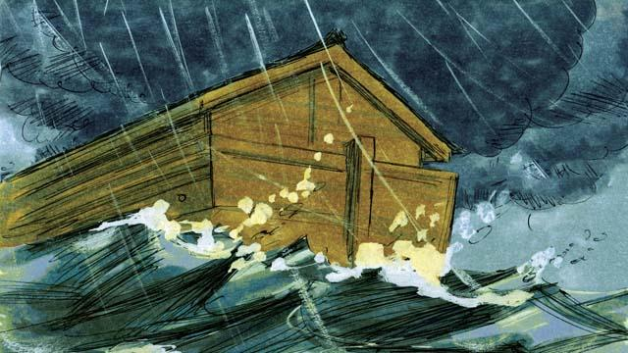
Todo lo que vivía en tierra seca murió, excepto las personas y animales que estaban en el barco. El barco flotaba sobre el agua y mantuvo todo lo que estaba adentro a salvo de ahogarse.
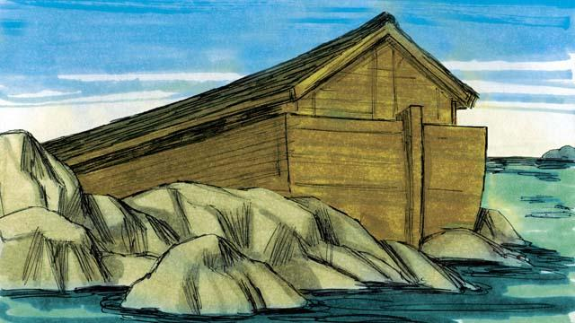
Luego de que las lluvias pararon, el barco flotó en el agua por cinco meses y durante este tiempo, el agua empezó a disminuir. Entonces un día el barco reposó en la cima de una montaña, pero el mundo aún estaba cubierto con agua. Después de tres meses más, las cimas de las montañas eran visibles.
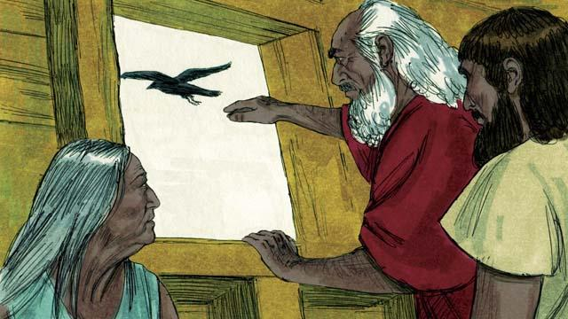
Después de cuarenta días más, Noé envió un tipo de ave llamada cuervo a ver si el agua se había secado. El ave voló de un lado a otro buscando tierra seca, pero no pudo encontrar nada.
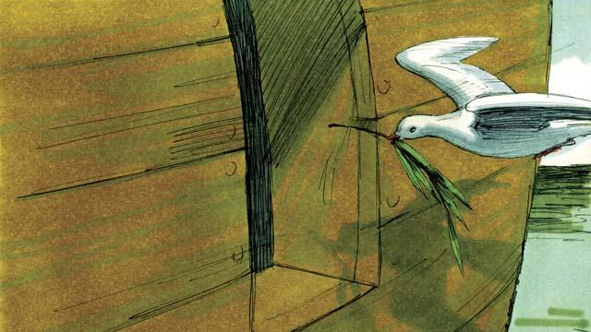
Más tarde, Noé envió un tipo de ave llamada paloma. Pero tampoco pudo encontrar tierra seca, así que regresó a Noé. Una semana más tarde envió otra vez a la paloma, ¡y esta regresó con una rama de olivo en su pico! El agua estaba bajando, ¡y las plantas estaban creciendo otra vez!
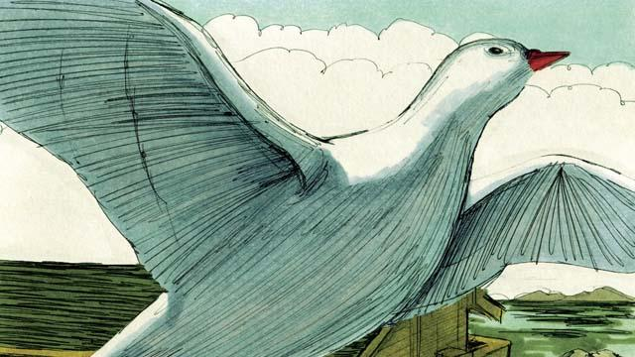
Noé esperó otra semana y envió la paloma una tercera vez. Esta vez, encontró un lugar donde reposar y no regresó. ¡El agua se estaba secando!
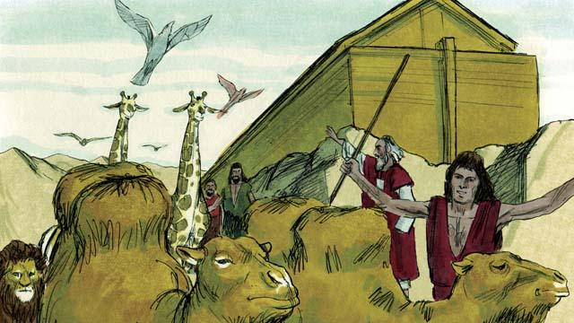
Dos meses después, Dios le dijo a Noé: “Tú y tu familia y todos los animales pueden salir del barco ahora. Tengan muchos hijos y nietos y llenen la tierra”. Así que Noé y su familia salieron del barco.
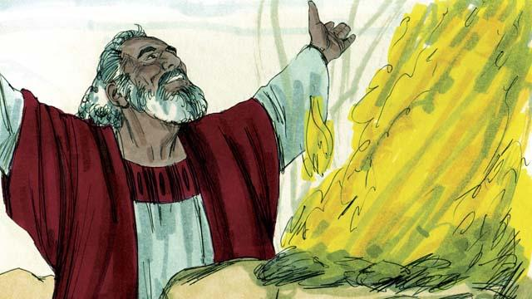
Después de que Noé salió del barco, construyó un altar y sacrificó algunos de cada clase de animal que podía ser usado para sacrificio. Dios estaba feliz con el sacrificio y bendijo a Noé y a su familia.
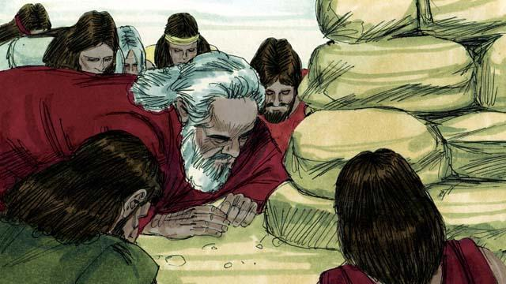
Dios dijo: “Prometo que nunca volveré a maldecir la tierra a causa de las cosas malas que hace la gente, ni destruiré el mundo causando un diluvio, a pesar de que las personas son pecadoras desde que son niños”.
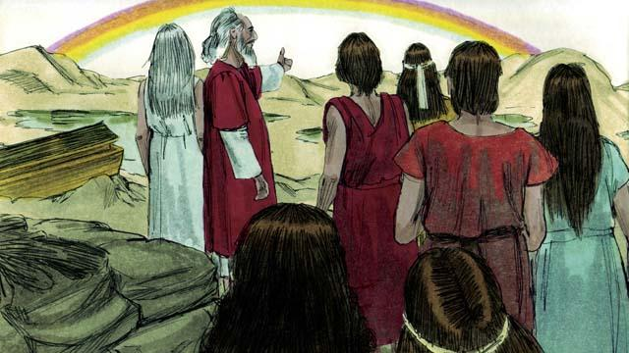
Luego Dios hizo el primer arcoíris como señal de su promesa. Cada vez que el arcoíris apareciera en el cielo, Dios recordaría lo que prometió y su pueblo también lo haría.
Una historia bíblica de: Génesis 6–8.

